附 件

第四届“振兴杯”全国青年职业技能大赛

决赛技术文件

第四届“振兴杯”全国青年职业技能大赛组委会
2008年6月

目 录

- 铣工决赛技术文件 ……………………………………………1
（一）技术文件制定的标准 ……………………………………1
（二）理论知识复习指导大纲 …………………………………1
（三）操作技能项目说明 ………………………………………2
赛件图样 …………………………………………………5
备料图 ……………………………………………………9
评分标准 …………………………………………………11
工具清单 …………………………………………………14

二、 装配钳工技术文件………………………………………………15
（一）技术文件制定的标准 ……………………………………15
（二）理论知识复习指导大纲 …………………………………15
（三）操作技能项目说明 ………………………………………16
1．制作……………………………………………………16
赛件图样 …………………………………………………18
备料图 ……………………………………………………24
评分表 ……………………………………………………28
工量具清单 ………………………………………………31
赛场准备清单 ……………………………………………34
2．测绘……………………………………………………35
工量具清单 ………………………………………………36

三、 计算机程序设计员决赛技术文件………………………………37
（一）竞赛技术纲要制定的标准 ………………………………37
（二）理论知识竞赛纲要 ………………………………………38
（三）实际操作竞赛纲要 ………………………………………44
竞赛参考样题 ……………………………………………46

铣工技术文件

一、技术文件制定的标准
本次大赛技术文件的制定，是以《中华人民共和国国家职业标准》中铣工高级工（三级）应具备的理论知识和操作技能要求为命题依据。
本次大赛由理论知识和操作技能两部分组成。理论知识成绩占总成绩的30%，其中时事政治题占10%；操作技能成绩占总成绩的70%。
二、理论知识复习指导大纲
（一）试题范围、比重及类型
试题以铣工工艺知识为主，机械基础知识为辅，并增加时事政治等内容。其中工艺知识题占试卷总分的70%，机械基础知识题占试卷总分的20%，时事政治题占试卷总分的10%。试卷是由判断题、选择题、计算题和简答题四种类型组成。实行百分制。
（二）考试时间
考试时间为90分钟。

（三）考试方式

采用闭卷笔答方式。
（四）参考资料
《铣工》（高级） 机械工业出版社ISBN7—111—18505—6 2006.2
《铣工技能鉴定考核试题库》 机械工业出版社ISBN7—111—06741—X 1999.11
《机械基础》（高级） 机械工业出版社ISBN7—111—18233—2 2006.1

三、操作技能项目说明
（一）赛件名称：凹凸模
（二）赛件图样：
1、凹凸组合1（见QGJNDS-XG-2008-001）
2、凹凸组合2（见QGJNDS-XG-2008-002）
3、凹件（见QGJNDS-XG-2008-003）
4、凸件（见QGJNDS-XG-2008-004）
（三）考核内容：
1、凹件考核项目评分表（见凹件评分表一）
2、凸件考核项目评分表（见凸件评分表二）
3、凹凸件组合评分表（见凹凸组合评分表三）
（四）使用设备
设备：日本ENSHU VF-2立式铣床（同国产X53K立铣）
主要参数：
1、主轴锥度：7:24 No.50
2、主轴转数：12级 68r/min-1760r/min
3、工作台规格：长1250mm..宽270mm
4、工作台T型槽宽度：16mm
5、进给速度：每分钟20mm-1000mm
6、纵、横、垂直三个方向手柄刻度：每小格0.02mm
7、纵、横、垂直三个方向进给可以同时移动。
（五）评分说明：
1、加工项目合格得满分，超差不得分。
2、组合项目组装后按评分表内规定的项目检测、评分。当组合件不能正常组合时，凹凸组合所有项目不得分。
3、当孔径超过规定公差2倍以上时，与之相关的中心距尺寸项目不得分。
4、未注公差尺寸按IT 12级标准加工和检测，超差不得分。
5、赛件有严重不符合图样要求或有严重缺陷的情况，由现场裁判裁决。
6、当参赛者使用不准使用的工具、辅具时，按零分计算。没有大赛专用标记的赛件不予检测，按零分计算。
7、正确执行安全操作规程，对违反安全操作规程者视具体情况扣1-5分。
8、工时定额5小时。
9、未尽事宜由现场裁判解决。
（六）赛前准备：
1、备料图
（见QGJNDS-XG-2008-003B, QGJNDS-XG-2008-004B）
2、选手自备工、量具。（见《铣工推荐工、量具清单表》）
（七）铣工安全操作规程：
1、工作前必须穿好劳动保护用品，女工要带好工作帽，不围围巾，禁止穿凉鞋。操作时要带好防护镜，不准戴手套操作，不准吸烟，不准与他人闲谈，精神要集中。
2、裝夹精密工件或较薄较软工件时，要用力适当，不准猛力敲打可用木锤或加垫轻轻敲。
3、操作中要随时观察工件装夹是否有松动，如有松动应立即停车，以防砸伤人。操作中观察工件时，站位要适当。
4、切削时严禁用手摸刀尖或工件，长岀屑不能用手拿。
5、机电设备运转时，禁止触动转动部位，不准从运转部位上方传递东西。
6、除特殊指定的部位外，应修去工件的棱角和毛刺。
7、操作中变换速度时要停车，变速时不得用力过猛。开车时应先盘车或点动试车。
8、装卸刀盘刀杆时，要切断电源，并用手扶，以防发生事故。
9、开快车时必须脱开手轮手动离合器，以防快速转动伤人。
10、使用齿条分度器时，不准用纵向走刀，更不准用快速，必要时摘下一个齿轮方可进行。
11、使用垂直进刀时，工件裝夹要与工作台有一定距离，不得过近，以防铣坏工作台。
12、工件裝夹完后，开动垂直升降按钮，调整工作台与铣刀的距离， 在接近铣刀时立即停车，摇动升降手柄，升降到合适位置，以免撞刀造成事故。

特别提示：
决赛时，技术文件中的部分尺寸会有变化，以赛场下发的图纸为准。

赛件图样
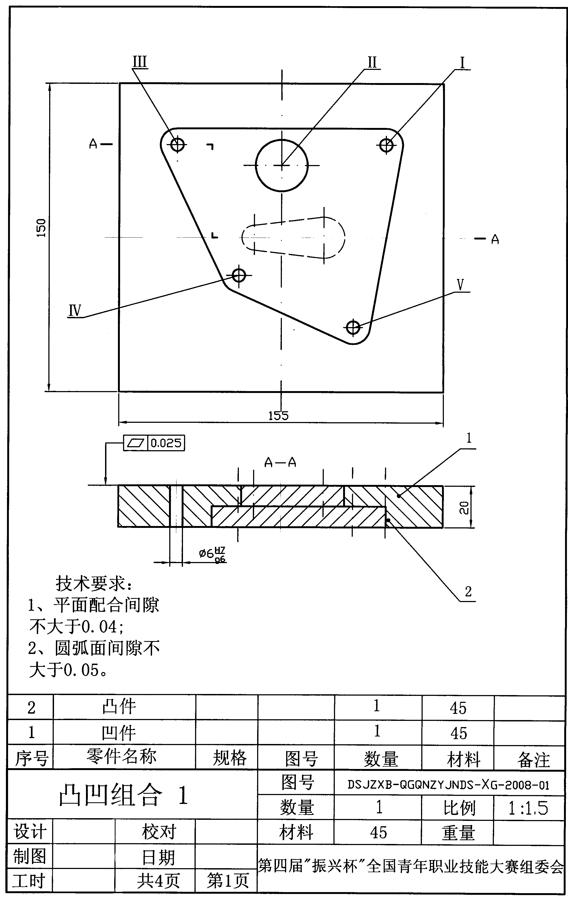

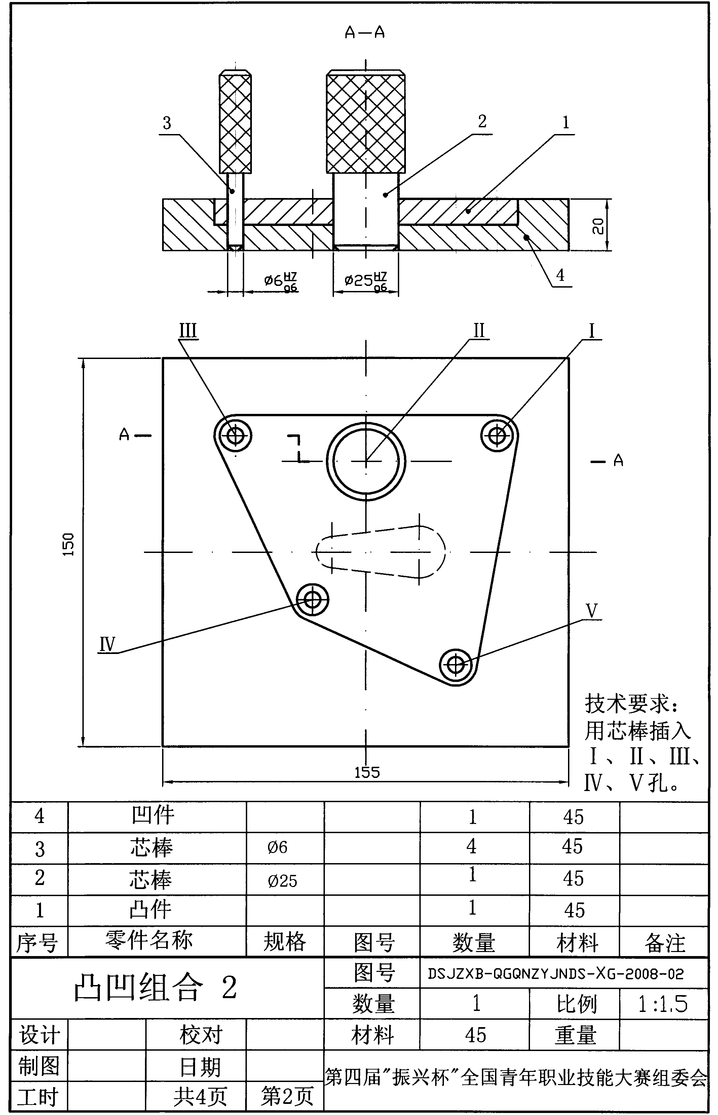

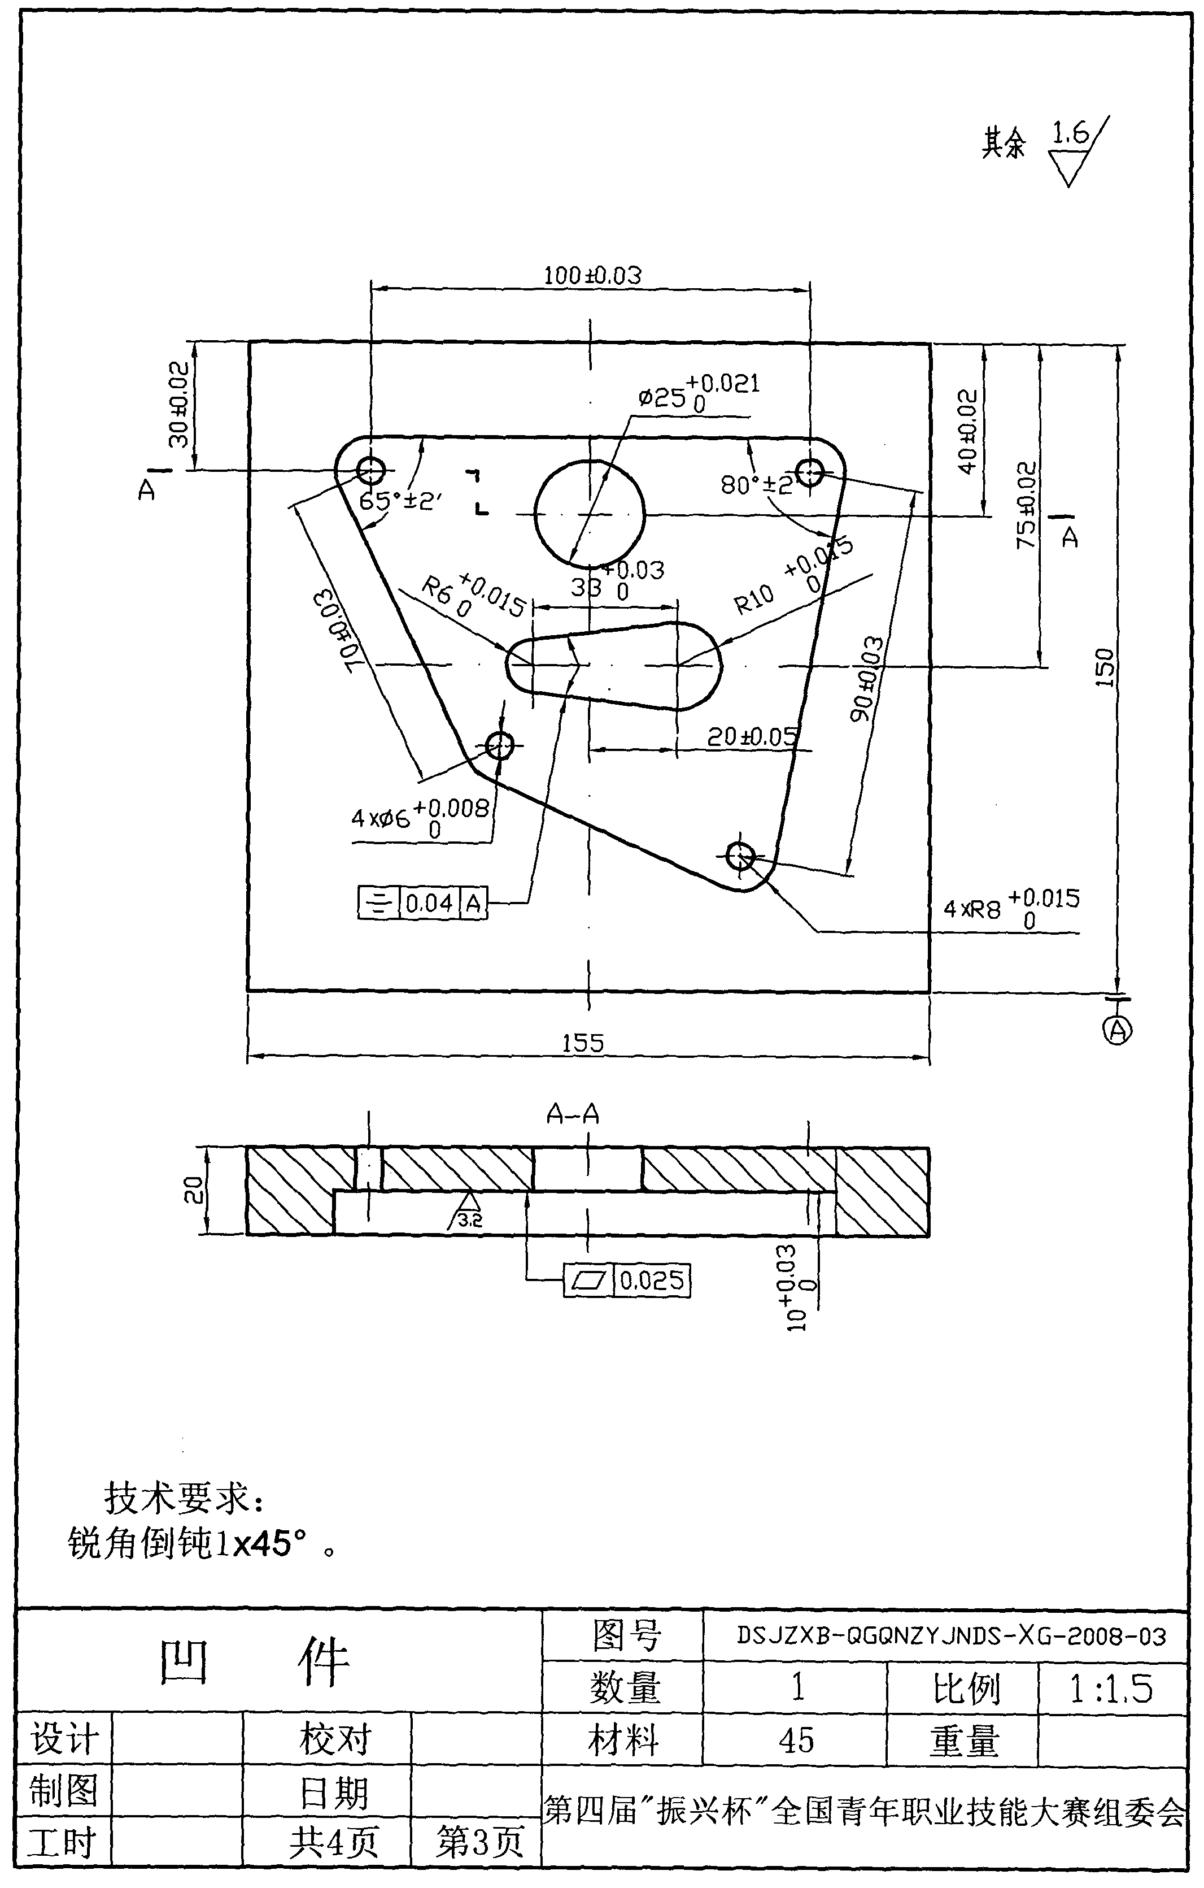
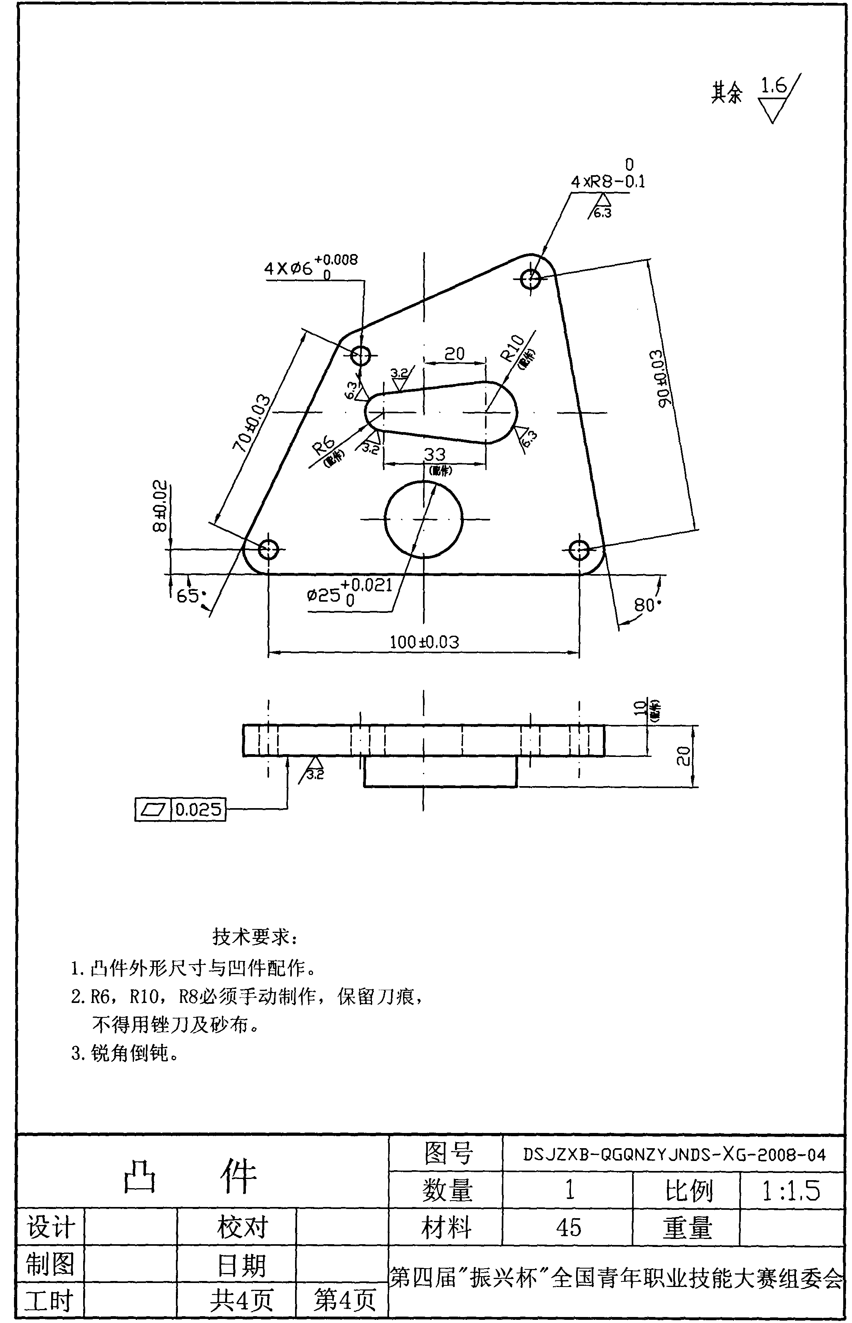

备料图
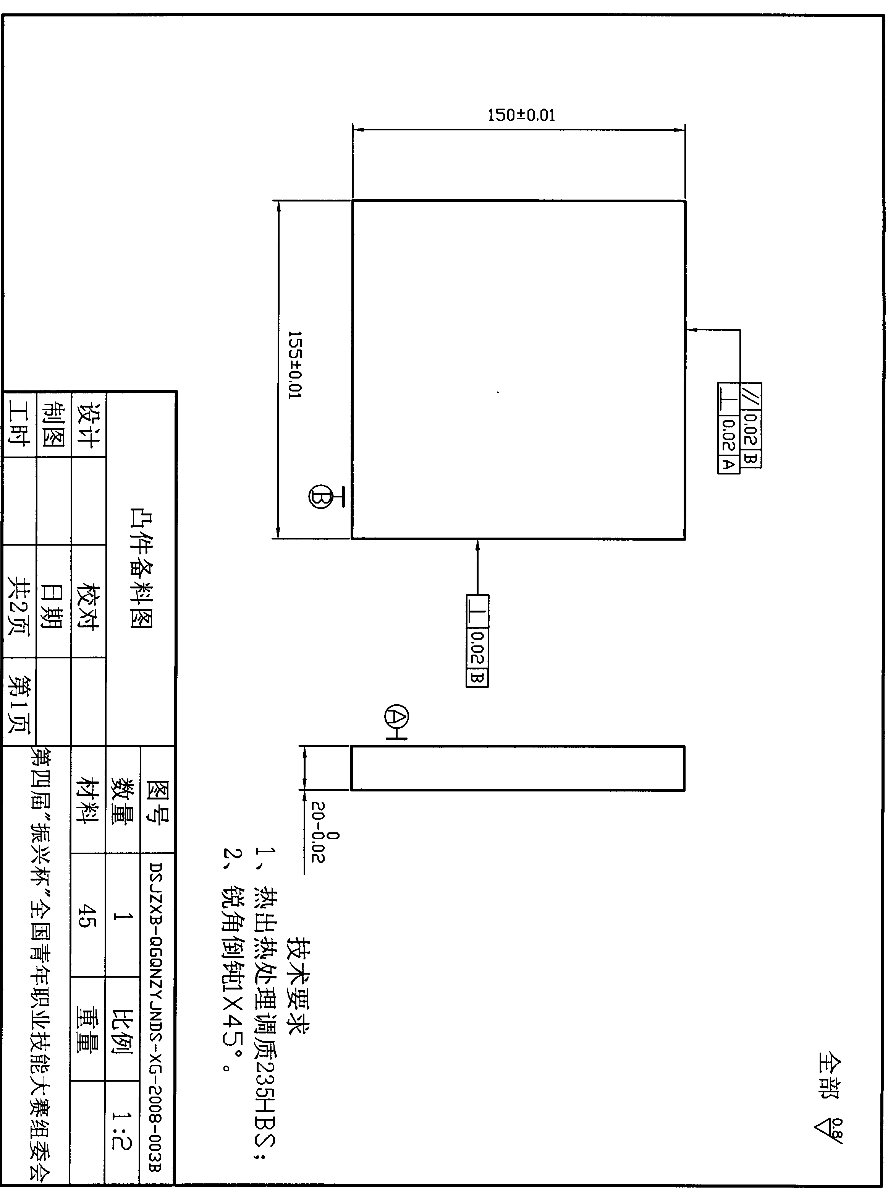

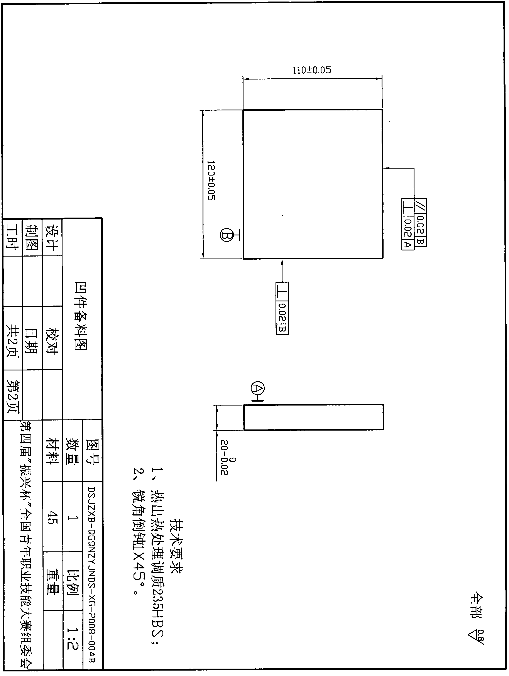

铣工决赛评分标准（凹件评分表一）

姓名 |  | 考号 |  | 开工时间
单位 |  |  |  | 停工时间
序号 | 检测项目 | 配分 | 评定标准 |  | 扣分 | 得分 | 检测人
1 | $${\text{10}}_{0}^{+0\text{.}\text{03}}$$ | 2 | 超差全扣
2 | $${\text{33}}_{0}^{+0\text{.}\text{03}}$$ | 1 | 超差全扣
3 | 100$±0\text{.}\text{03}$ | 1 | 超差全扣
4 | 90$±0\text{.}\text{03}$ | 1 | 超差全扣
5 | 70$±0\text{.}\text{03}$ | 1 | 超差全扣
6 | 75$±0\text{.}\text{02}$ | 1.5 | 超差全扣
7 | 30$±0\text{.}\text{02}$ | 1.5 | 超差全扣
8 | 40$±0\text{.}\text{02}$ | 1.5 | 超差全扣
9 | 20 | 2 | 超差全扣
10 | $$R{\text{10}}_{0}^{+0\text{.}\text{015}}$$ | 2 | 超差全扣
11 | （4处） | 2 | 超差一处  扣0.5分
12 | $$R6_{0}^{+0\text{.}\text{015}}$$ | 2 | 超差全扣
13 | $$Φ{\text{25}}_{0}^{+0\text{.}\text{021}}$$ | 3 | 超差全扣
14 |  | 8 | 超差一处  扣2分
15 | 表面粗糙度（18） | 4.5 | 超差一处  扣0.25分
16 | 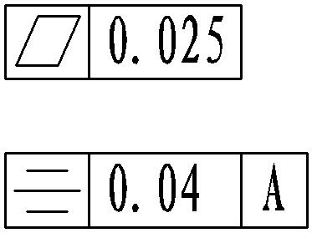 | 2 | 超差全扣
17 |  | 2 | 超差一处  扣1.5分
18 | $$\text{65}°±2′$$ | 1.5 | 超差全扣
19 | $$\text{80}°±2′$$ | 1.5 | 超差全扣
小计 |  | 41
核分人 |  | 总分 |  | 评审组长

铣工决赛评分标准（凸件评分表二）

姓名 |  | 考号 |  | 开工时间
单位 |  |  |  | 停工时间
序号 | 检测项目 | 配分 | 评定标准 |  | 扣分 | 得分 | 检测人
1 | $$Φ{\text{25}}_{0}^{+0\text{.}\text{021}}$$ | 3 | 超差全扣
2 |  | 10 | 超差一处  扣2.5分
3 | $$4×R8_{−0\text{.}1}^{0}$$ | 8 | 超差一处  扣2分
4 | 100$±0\text{.}\text{03}$ | 1.5 | 超差全扣
5 | 90$±0\text{.}\text{03}$ | 1.5 | 超差全扣
6 | 70$±0\text{.}\text{03}$ | 1.5 | 超差全扣
7 | 8$±0\text{.}\text{02}$ | 2 | 超差全扣
8 | 表面粗糙度12处 | 3 | 超差一处  扣0.25分
9 |  | 2 | 超差全扣
10 | R8四处，R6，R10各一处表面粗糙度 | 6 | 超差一处  扣一分
小计 |  | 38.5
核分人 |  | 总分 |  | 评审组长

铣工决赛评分标准（凹凸组合件评分表三）

姓名 |  | 考号 |  | 开工时间
单位 |  |  |  | 停工时间
序号 | 检测项目 | 配分 | 评定标准 |  | 扣分 | 得分 | 检测人
1 | 平面配合  间隙  （6处） | 6 | 间隙≤0.04得满分  间隙≤0.1得4分  间隙≤0.2得2分  间隙＞0.2不得分
2 | 圆弧面配合间隙  （6处） | 3 | 间隙≤0.05得满分  间隙≤0.1得2分  间隙≤0.2得1分  间隙>0.2不得分
3 | 凹凸件  配合等高度允许0.02 | 1.5 | 平面度≤0.03得满分  平面度≤0.04得1分  平面度≤0.05得0.5  平面度>0.05不得分
4 | 用芯棒插入  Ⅰ.Ⅱ.Ⅲ.  Ⅳ.Ⅴ孔 | 10 | 插入一处得2分
小计 |  | 20.5
核分人 |  | 总分 |  | 评审组长

铣工推荐工具清单表（选手自备）
序 号 | 工 具 名 称 | 规 格 | 数量 | 备 注
1 | 机用回转平口钳 | 自定 | 1个 | 用于X52K、X53K类铣床
2 | 整套铣刀装夹辅具 |  | 1套 | 用于 X52K、  X53K类铣床
3 | 常用装卸五金  工具、锉刀 | 自定 | 自定
4 | 卡尺 | 0-200mm | 1把
5 | 外径千分尺 | 0-175mm | 1套
6 | 深度千分尺 | 自定 | 1把
7 | 万能角度尺 | 自定 | 1把
8 | 杠杆百分表、表座 | 自定 | 1个
9 | 百分表、表座 | 自定 | 自定
10 | 塞尺 | 自定 | 自定
11 | R规 | 自定 | 1套
12 | 直角尺 | 自定 | 1把
13 | 正弦尺 | 自定 | 自定
14 | 量块 | 自定 | 1套
15 | 芯棒 | 自定 | 自定
16 | 镗孔刀 | 自定 | 自定 | φ22-29mm
17 | 划线工具 | 自定 | 自定
18 | 键槽铣刀 | 自定 | 自定
19 | 立铣刀 | 自定 | 自定
20 | 中心钻 | 自定 | 自定
21 | 钻夹头 | 自定 | 1个
22 | 钻头 | 自定 | 自定
23 | 铰刀及装夹辅具 | 自定 | 自定
24 | 垫铁、垫片、  铜棒、铜皮 | 自定 | 自定 | 不准带有角度垫铁
25 | 压板螺钉、螺栓 | 自定 | 自定
26 | 油壶、油石、毛刷 | 自定 | 自定
27 | 机械工人切削手册 | 自定 | 1本
28 | 计算器（科学型） | 自定 | 1个
29 | 自用劳动保护用品 | 自定 | 自定

装配钳工技术文件

一、技术文件制定的标准
本次大赛技术文件的制定，是以《中华人民共和国国家职业标准》中装配钳工高级工（三级）应具备的理论知识和操作技能要求为命题依据。
二、理论知识复习指导大纲
（一）试题范围、比重及类型
1、试题的范围：本次技能大赛决赛以本职业工艺知识为主，相关知识为辅的原则命题。
2、试题的比重：
（1）本工种工艺知识，占试卷总分的70%。
（2）机械基础知识，占试卷总分的20%。
（3）时事政治，占试卷总分的10%。
3、试题类型：
试题分四个类型：是非题、选择题、计算题和简答题。
（二）试题考试时间90分钟，试卷满分为100分。
（三）复习参考资料
1、 《装配钳工国家职业资格培训教程 》 中国劳动社会保障出版社 2002版
2、 《装配钳工职业技能鉴定指导》中国劳动社会保障出版社 2004版
3、 《机械基础》 机械工业出版社 2006版

三、操作项目说明
操作技能竞赛分两部分进行，即支承架制作（以下简称制作）和装配体测绘（以下简称测绘），其中支承架制作占总成绩60%，测绘占总成绩10%。
（一）制作
1、赛件图样
（1）支承架总成图（见图DEJZXB—QGQNZYJNDS—ZPQG—2008—00）
（2）底座（见图DEJZXB—QGQNZYJNDS—ZPQG—2008—05）
（3）V形板1（见图DEJZXB—QGQNZYJNDS—ZPQG—2008—06）
（4）V形板2（见图DEJZXB—QGQNZYJNDS—ZP—2008—07）
（5）轴（见图DEJZXB—QGQNZYJNDS—ZP—2008—08）
（6）盘（见图DEJZXB—QGQNZYJNDS—ZP2008—09）
*特别提示：
赛件图样尺寸为参赛选手练习的参考尺寸，决赛时以赛场下发图样给定尺寸为准。
2、评分说明
（1）实际操作按项配分，合格得分，不合格扣分。
（2）未注尺寸公差按IT12级加工和检验。
（4）因系手工操作，赛件表面沿周边1mm处，不做检测要求。
（5）当赛件严重不符合图纸要求时，由现场裁判酌情扣分。
（6）在参赛过程中，发现使用钻模或二类工具者按零分计算。
（7）正确执行安全操作规程，对于违反安全操作规程者，视具体情况扣1-5分。
（8）装配体制作6.5小时，测绘3小时。
（9）未尽事宜，由现场裁判组裁决。
3、赛前准备
（1）备料图共四张（见图DEJZXB—QGQNZYJNDS—ZP2008—01~04）统一备料。
（2）参赛者自备工具清单（见附表）
（3）赛场准备工具清单 （见附表）
4、安全操作规程
（1）参赛前将劳保用品穿戴整齐。
（2）在同一工作台对面錾削工件时， 中间应设防护网， 单面工作台要有一面靠墙。
（3）使用活扳手时，开口要适当，不得用力过猛。
（4）使用手锯、锉刀时要精力集中，工件要卡牢，铁屑不得用嘴吹、手摸，应使用专用工具清扫。
（5）使用油类和易燃物时，要严禁烟火，工作完后及时清理现场。
（6）工作场地保持清洁、整齐有序，不准乱放各种物品。
（7）使用手锤时，锤头要装有背楔。
（8）钻孔时，钻头和工件要装卡牢固可靠，装卸钻头要用专用工具。操作时严禁戴手套，女工要戴工作帽，工装袖口要扎紧。
（9）不准用手摸旋转的钻头和其它运动部件，禁止用手制动，变速时必须停车。
（10）使用砂轮机时要戴防护眼镜，用完后将电源关闭。

赛件图样
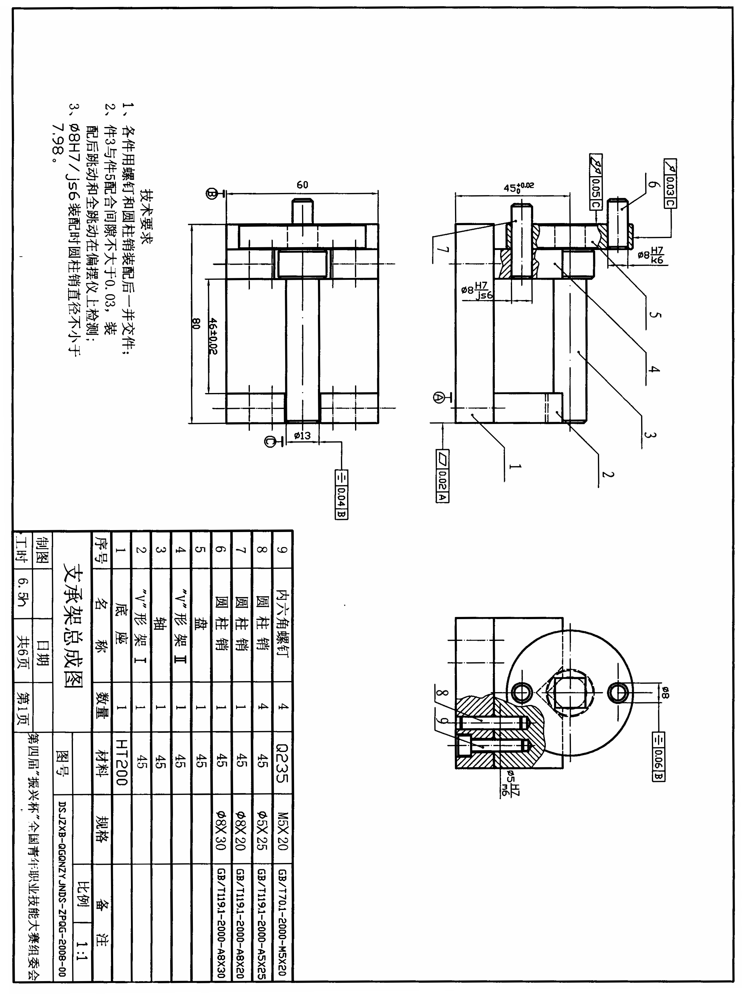
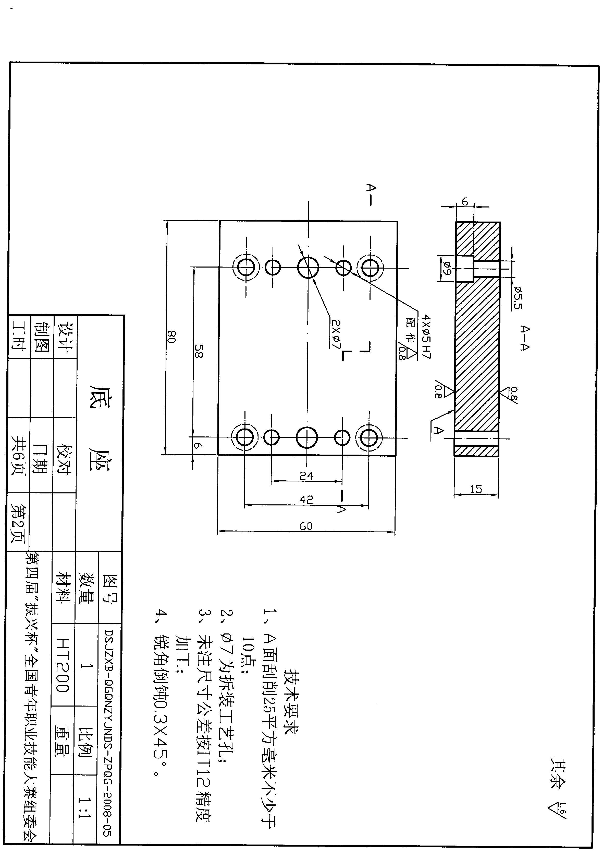

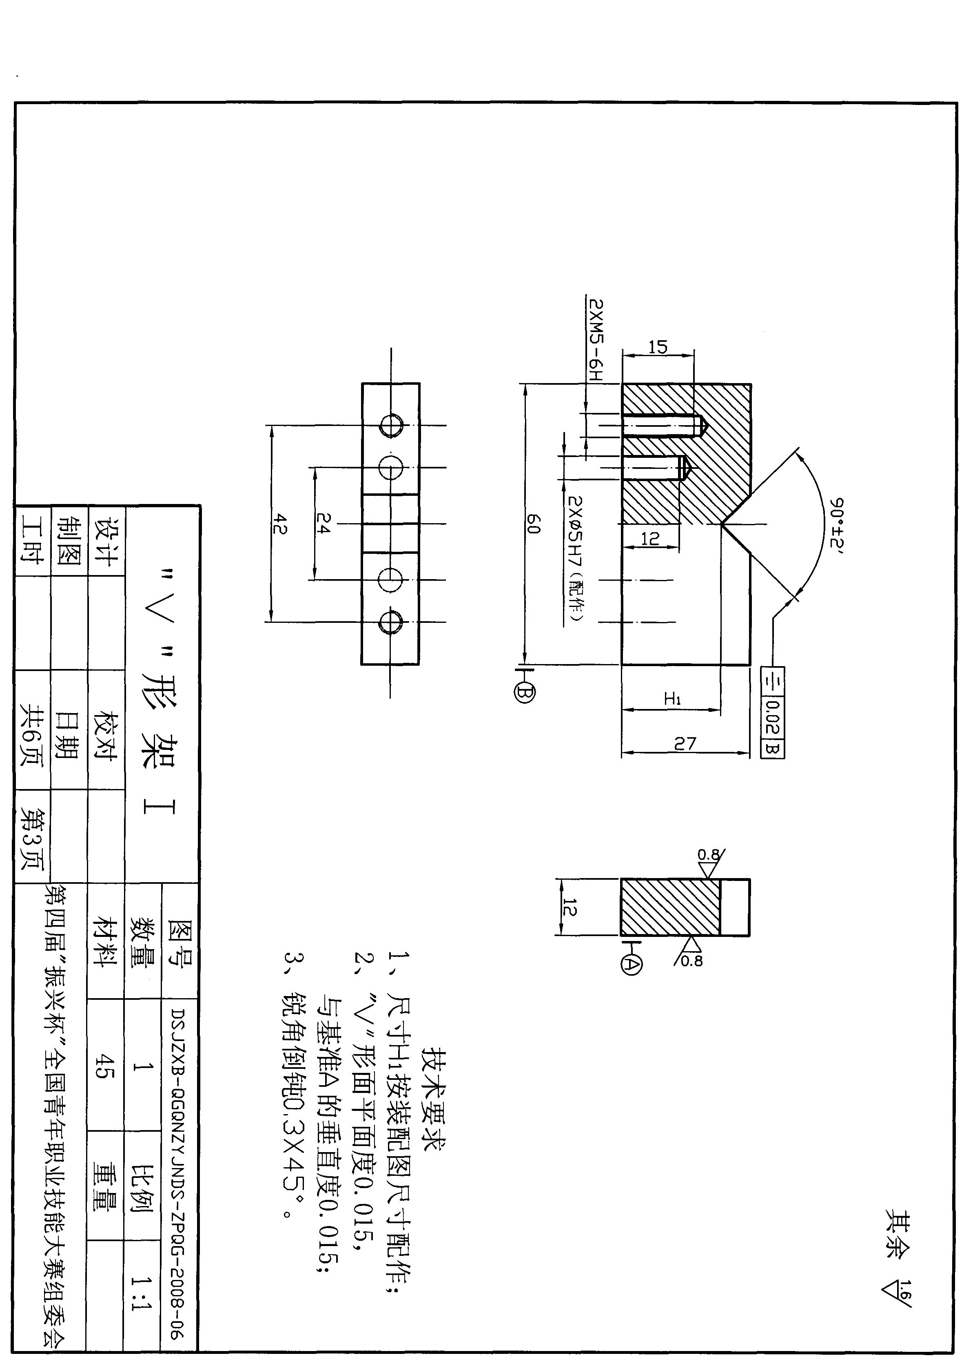

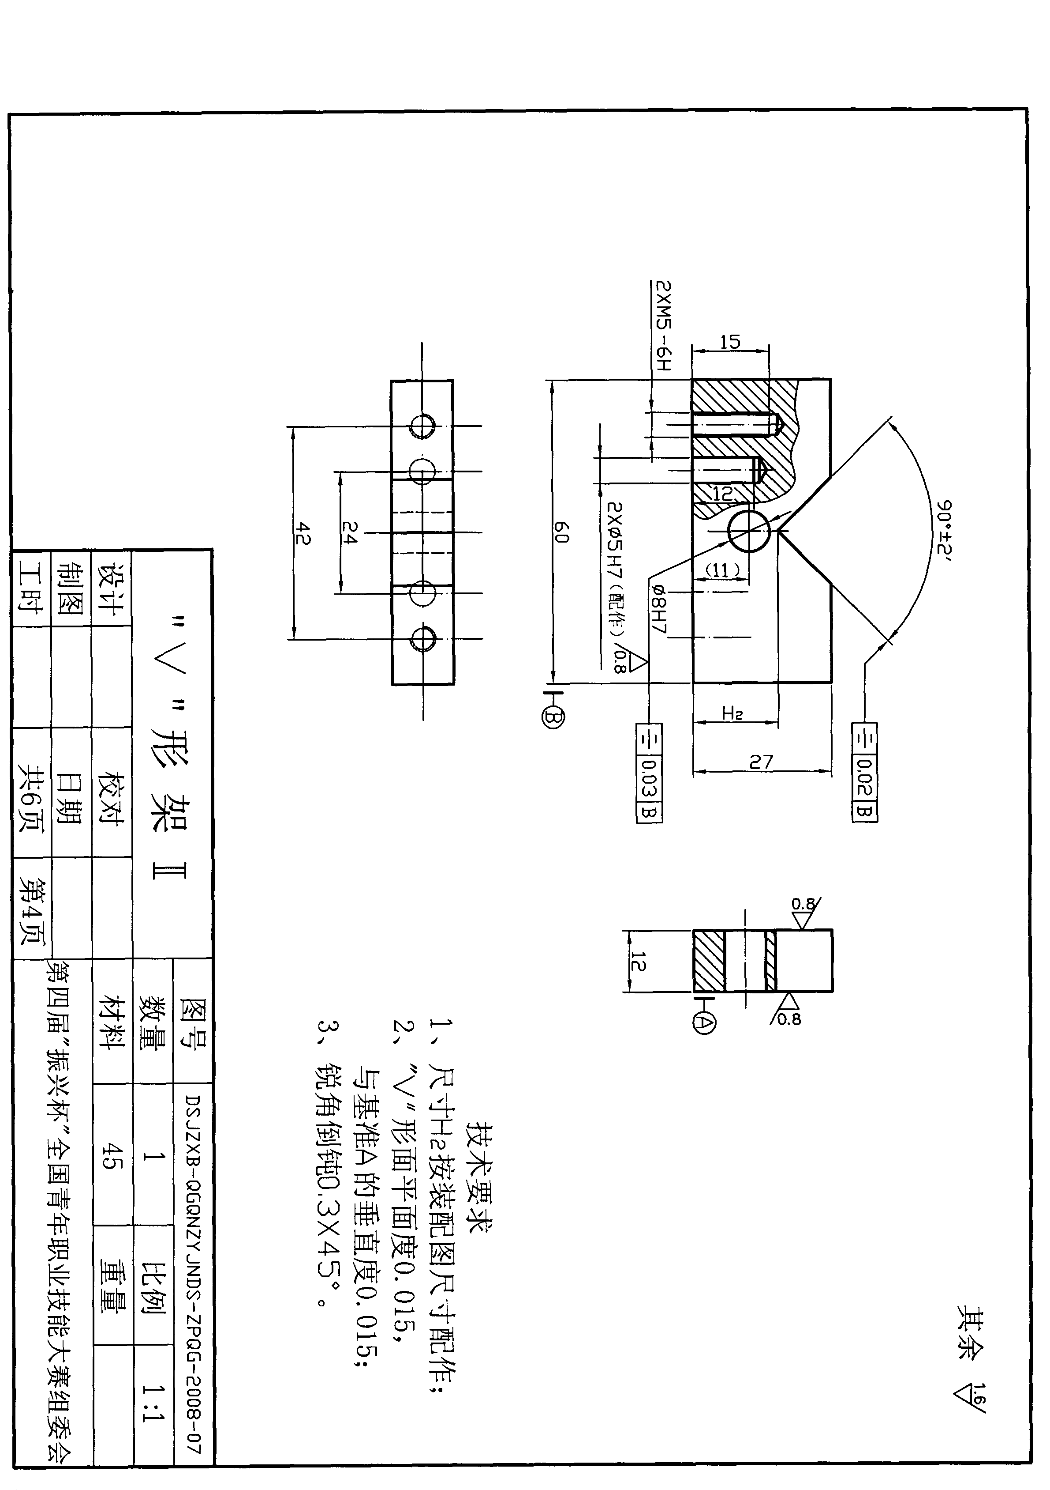

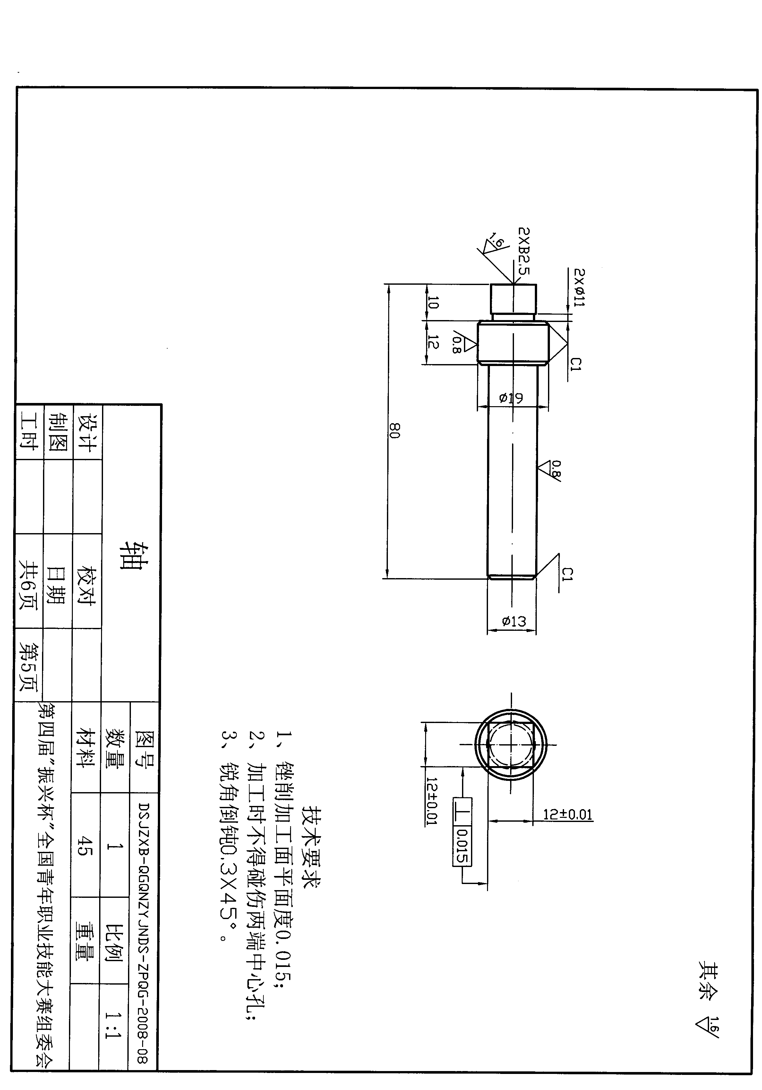

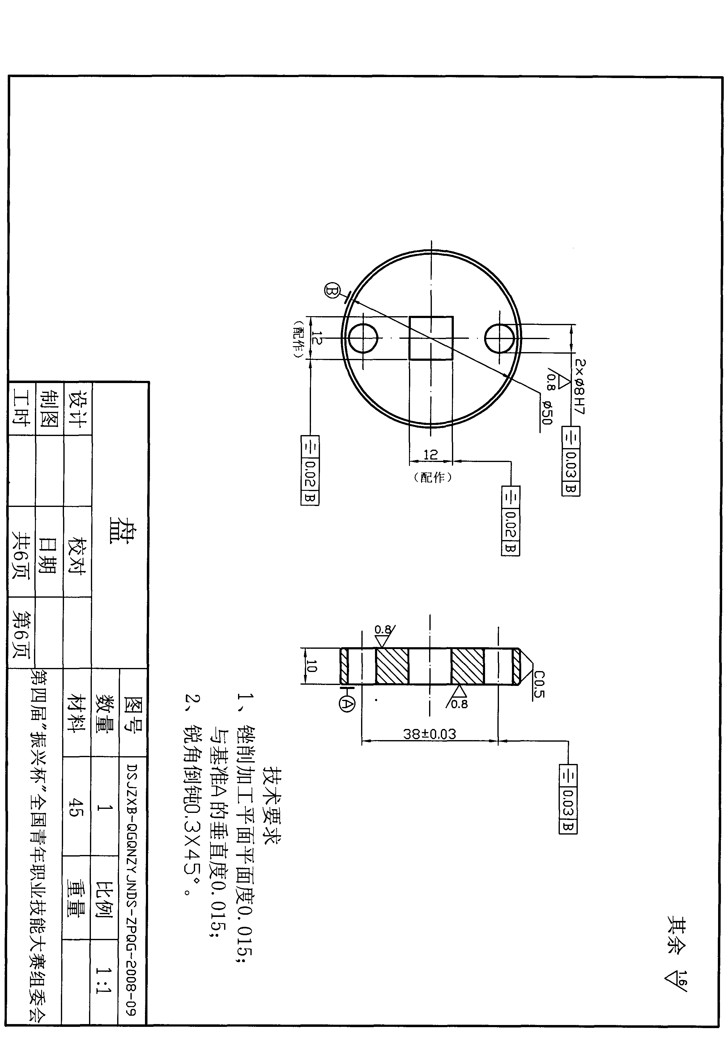

备料图
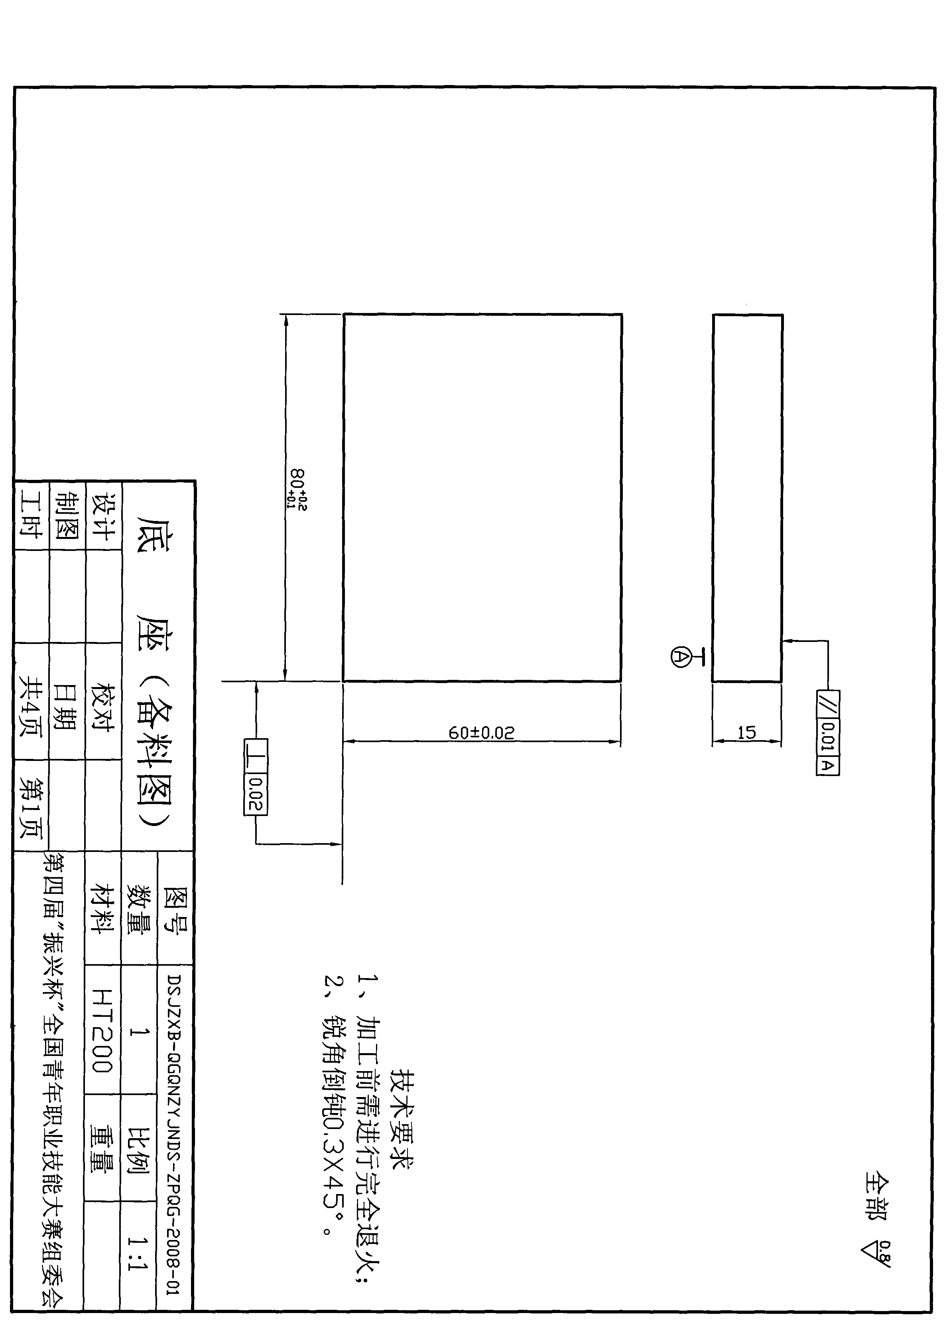

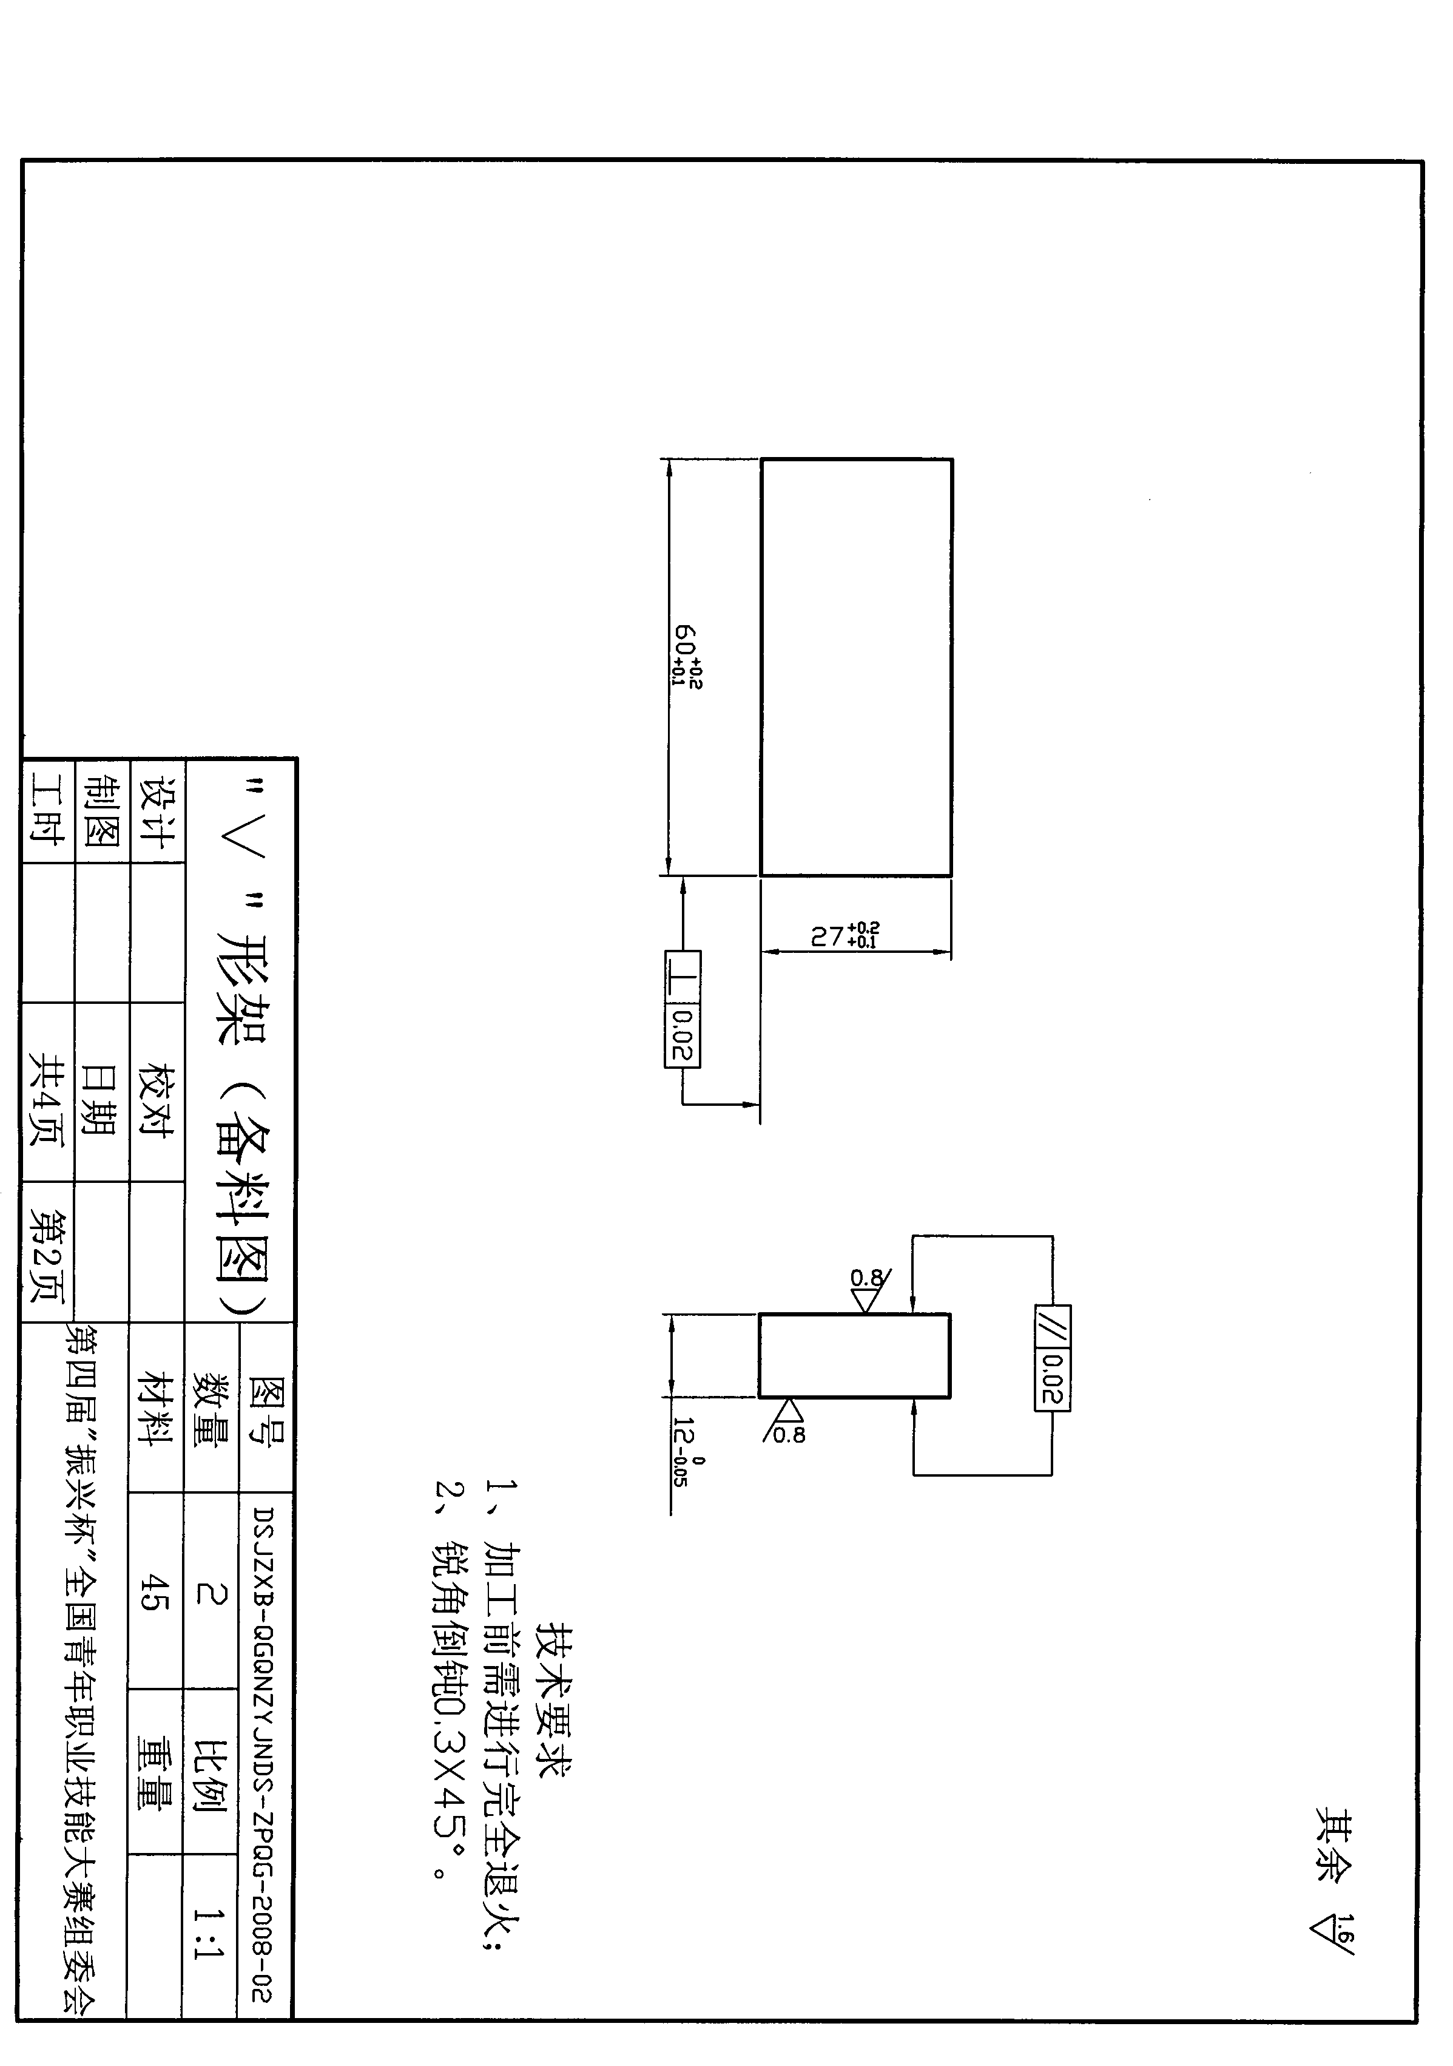

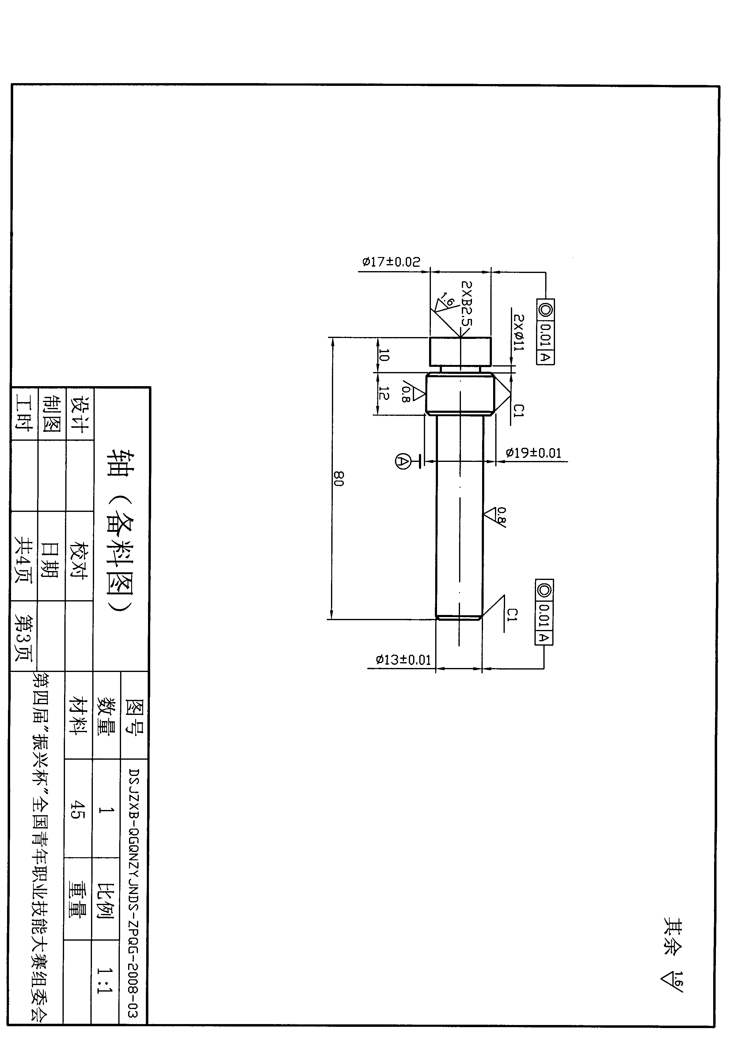

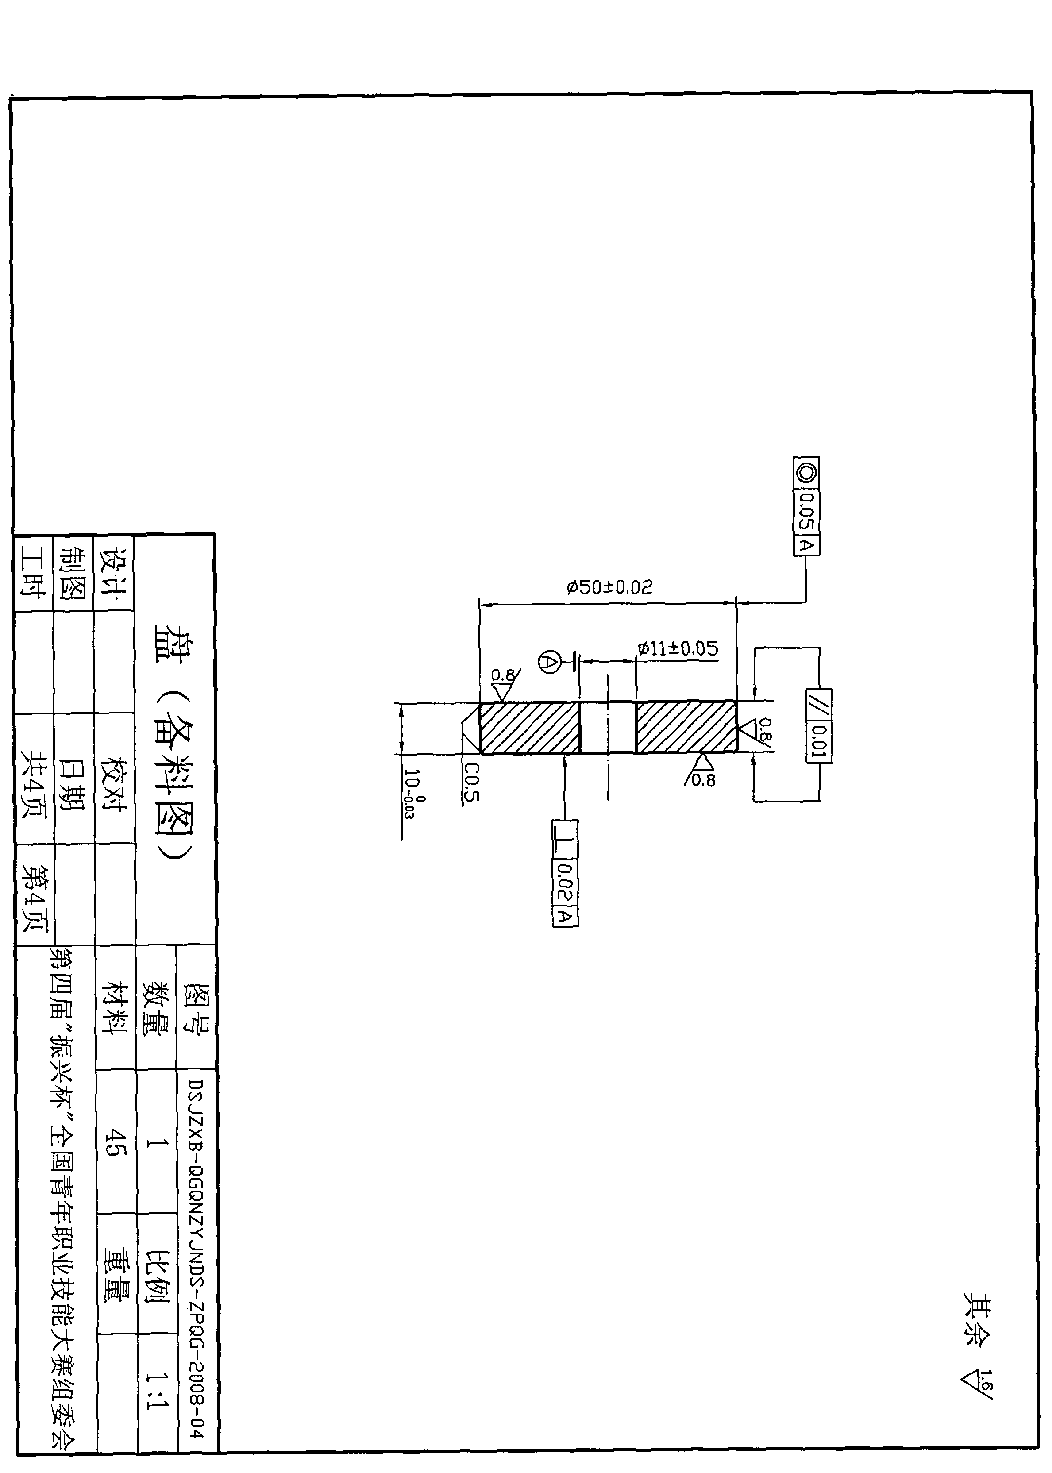

装配钳工制作评分表
姓名 |  |  | 考号 |  |  | 开工时间
单位 |  |  |  |  |  | 停工时间
序号 | 名称 | 检测项目 |  |  | 配分 | 实测结果 | 扣分 | 得分 | 检测人
1 | 底  座 |  |  |  | 4×0.25=1
2 | 底  座 |  |  |  | 4×0.25=1
3 | 底  座 | 6 |  |  | 4×0.25=1
4 | 底  座 | 24 |  |  | 2×0.5=1
5 | 底  座 | 42 |  |  | 2×0.5=1
6 | 底  座 | 58 |  |  | 4×0.25=1
7 | 底  座 | 刮削10点/25mm² |  |  | 4
8 | V  形  架  Ⅰ | 90°±2′ |  |  | 2
9 | V  形  架  Ⅰ |  |  |  | 2
10 | V  形  架  Ⅰ | M5-6H |  |  | 2×0.5=1
11 | V  形  架  Ⅰ |  |  |  | 2×0.5=1
12 | V  形  架  Ⅰ |  |  |  | 2×0.5=1
13 | V  形  架  Ⅰ | 面 |  |  | 2×0.5=1
14 | V  形  架  Ⅱ | 90°±2′ |  |  | 2
15 | V  形  架  Ⅱ |  |  |  | 2
16 | V  形  架  Ⅱ | M5-6H |  |  | 2×0.5=1
17 | V  形  架  Ⅱ |  |  |  | 2×0.5=1
18 | V  形  架  Ⅱ |  |  |  | 2×0.5=1
装配钳工制作评分表（续）
姓名 |  |  | 考号 |  | 开工时间
单位 |  |  |  |  | 停工时间
序号 | 名称 | 检测项目 |  | 配分 | 实测结果 | 扣分 | 得分 | 检测人
19 | V  形  架  Ⅱ |  |  | 1
20 | V  形  架  Ⅱ |  |  | 1
21 | V  形  架  Ⅱ | 面 |  | 2×0.5=1
22 | 轴 | 12±0.01 |  | 2×2=4
23 | 轴 |  |  | 4×1=4
24 | 轴 |  |  | 4×0.5=2
25 | 盘 |  |  | 4×0.5=2
26 | 盘 |  |  | 4×0.5=2
27 | 盘 | 38±0.03 |  | 2
28 | 盘 |  |  | 2×2=4
29 | 盘 |  |  | 2×2=4
30 | 盘 |  |  | 2×1=2
31 | 盘 | 孔 |  | 2×0.5=1
32 | 盘 | 面 |  | 4×0.25=1
33 | 装  配 | 配合间隙 |  | 4×2=8
34 | 装  配 |  |  | 2
35 | 装  配 |  |  | 2
36 | 装  配 |  |  | 2
装配钳工制作评分表（续）
姓名 |  |  | 考号 |  | 开工时间
单位 |  |  |  |  | 停工时间
序号 | 名称 | 检测项目 |  | 配分 | 实测结果 | 扣分 | 得分 | 检测人
37 |  |  |  | 3
38 |  | 45±0.02 |  | 4
39 |  | 孔换向装配 |  | 4
40 |  |  |  | 2×3=6
41 |  | 46±0.02 |  | 3
42 |  |  |  | 4×1=4
43 |  |  |  | 2×1=2
44 |  |  |  | 2×1=2
45 |  | 孔 |  | 4×0.5=2

注：违反安全文明生产酌情扣1~5分

参赛选手自备工量具清单表
序号 | 名 称 | 规 格 | 精 度 | 数量 | 备 注
1 | 高度游标卡尺 | 0.02；0—300 |  | 1
2 | 卡尺 | 自定 |  | 1
3 | 量块 | 83（总块数） | 2级或5等 | 1
4 | 外径千分尺 | 0.01；0—25 | 1级 | 1
5 | 外径千分尺 | 0.01；25—50 | 1级 | 1
6 | 外径千分尺 | 0.01；50—75 | 1级 | 1
7 | 外径千分尺 | 0.01；75—100 | 1级 | 1
8 | 杠杆百分表 | 0.01；0~0.8 |  | 1
9 | 万能角度尺 | 2′；0°~320° |  | 1
10 | 塞规 | φ8H7、φ5H7 |  | 各1
11 | 刀口尺 | 125 | 1级 | 1
12 | 刀口角尺 | 自定 | 1级 | 1
13 | 塞尺 | （0.02—1） |  | 1
14 | 角度样板 | 90° |  | 1
15 | 圆柱销 | φ8×30  φ8×20 |  | 各1
16 | 圆柱销 | φ5×25 |  | 4
17 | 内六角螺钉 | M5×20 |  | 4
18 | 内六角扳手 | 4mm |  | 1
19 | 平板 | 300×300 | 1级 | 1
20 | 磁性表座 |  |  | 1
21 | 正弦规 | 100×80 |  | 1
22 | 钢板尺 | 0~150 |  | 1
23 | 什锦整形锉 | 自定

参赛选手自备工量具清单表（续）
序号 | 名 称 | 规 格 | 精 度 | 数量 | 备 注
24 | 锉刀 | 自定
25 | 平面刮刀 | 自定
26 | 红丹粉
27 | 铰刀 | φ5 H7、φ8 H7 |  | 各1 | 机用手用均可
28 | 直柄麻花钻 | 自定
29 | 中心钻 | 自定
30 | 手锯 |  |  | 1
31 | 锯条
32 | 划规 |  |  | 1
33 | 划针 |  |  | 1
34 | 样冲 |  |  | 1
35 | 手锤 |  |  | 1
36 | 活铰手（铰杠） |  |  | 1
37 | 等高垫铁 | 自定
38 | 压板及螺栓 | 自选
39 | 平口钳 | 自定 |  | 1
40 | 錾子 | 自选 |  | 1
41 | 软钳口 |  |  | 1副
42 | 锉刀刷 |  |  | 1
43 | 毛刷
44 | 活扳手 | 自定
45 | 计算器 |  |  | 1
46 | 防护眼镜 |  |  | 1
47 | 油壶 |  |  | 1
参赛选手自备工量具清单表（续）
序号 | 名 称 | 规 格 | 精 度 | 数量 | 备 注
48 | 铜棒 | 自定 |  | 1
49 | 投销棒 | 自定 |  | 1

注：本清单以外工、量具不得带入赛场

赛场准备清单表
序号 | 名称 | 规格 | 精度 | 数量 | 备注
1 | 钻床 | Z512B | 2 |  | 备压板及螺栓一套
2 | 台虎钳 |  |  | 每工位1个
3 | 工作台灯 |  |  | 每工位1个
4 | 润滑油
5 | 乳化液
6 | 砂轮机
7 | 工艺墨水

注：
1. 钳工工作台高度应符合操作要求，并对特殊情况应备有脚踏板。
2. 竞赛场地台钻的配备数量应不低于每2人1台的要求。

（二）测绘
1、考核内容：
（1）正确拆装指定的（球阀、锥阀及行程开关等）装配体；
（2）测量装配体中的全部零件；
（3）绘制装配图及指定零件的零件图。
2、考试时间：3小时
3、指定绘图软件： AUTOCAD（2004以上版本）或CAXA（2005以上版本）。
4、评分说明
（1）各项考核内容的配分比例：
1）拆装装配体（5%）。要求拆装不得有损坏，考试结束时上交的装配体可完成相应的功能；
2）测量零件（15%）。尺寸的测量精度依功能需求而定，包括依功能需求确定绘制零件图时需标注的尺寸及形位公差和表面粗糙度数值；
3）计算机绘制装配图（50%）、零件图（30%）。
要求：按指定比例、图幅设置绘图环境；按国标要求选择恰当的表达方案；完成相关的图形绘制；设计尺寸标注方案，并完成尺寸、尺寸公差、形位公差、表面粗糙度标注及相关文字、技术要求、标题栏及明细表的注写。
（2）在同一电子文档内绘制所有图形，并以参赛者考号命名上交电子文档。
5、考场及设备要求：
考场每个考生配备一台电脑，电脑软硬件要求如下：
处理器：不低于Intel Pentium Ⅲ或兼容处理器，800 MHz主频；
操作系统：Microsoft Windows XP（Professional、Home Edition 或 Tablet PC Edition，SP1 或 SP2）或 Windows 2000 Professional (SP3)；
内存：不低于512 MB RAM；
硬盘：可用磁盘空间（用于安装）不低于5G；
视频：1024×768 VGA，真彩色；
Web 浏览器：Microsoft Internet Explorer 6.0（SP1 或更高版本）；
其他：打印设备（3台），且应可联机打印或拷贝打印A4复印纸。

6、参赛选手自备工量具清单表
序号 | 名 称 | 规 格 | 精 度 | 数量 | 备 注
1 | 游标卡尺 | 0-125 | 0.02 | 1
2 | 活扳手 | 150 |  | 2
3 | 万能量角器 | 0-320° | 2′ | 1
4 | 常用绘图仪器 |  |  | 1套 | 绘制草图用
5 | 计算器 |  |  | 1

计算机程序设计员决赛技术纲要

一、竞赛技术纲要制定的标准
（1）计算机程序设计员竞赛技术纲要的制定，是以《中华人民共和国国家职业标准》中规定的高级计算机程序设计员应具备的理论知识和实际操作技能的要求作为主要依据，并涵盖部分计算机程序设计师的内容。
（2）第四届“振兴杯”全国青年职业技能大赛计算机程序设计员决赛技术纲要制定的指导思想是：要求经历、考核技能和强化创新。
要求经历：参赛选手应具有实际的计算机软件系统的设计开发经历和开发技能，并具有相应的实际开发经验。
考核技能：大赛的目的是通过比赛提高选手实际项目的开发技能。
强化创新：选手在开发项目和解决实际问题时，既要求解决方案有所创新，还要求选手要充分使用工具软件的新技术和新功能。
（3）实施方法：
本次大赛的实施方法是以项目为驱动，以作品为技能的体现，竞赛与选拔相结合。
项目驱动：竞赛的内容为一个与实际生产相关的项目，选手根据竞赛要求完成项目的开发与设计。
作品体现：选手提交的竞赛作品作为技能水平检验的标准，以选手编写的项目文档和作品光盘作为评判选手技能水平的依据。
（4）本次大赛由理论知识和操作技能两部分组成。理论知识成绩占总成绩的30%，其中时事政治题占理论成绩的10%；操作技能成绩占总成绩的70%。
二、理论知识竞赛纲要
（一）基础知识 20分
1、计算机硬件的基本组成 3分
（1）计算机系统的组成、体系结构分类及特性
（2）存储系统
（3）安全性、可靠性与系统性能评测基础知识
2、计算机软件的基本组成 2分
（1）汇编、编译、解释系统的基础知识和基本工作原理
（2）程序设计语言的基本成分：数据、运算、控制和传输，过程（函数）调用
（3）各类程序设计语言主要特点和适用情况
3、程序语言基础知识 5分
（1）数制及其转换
（2）数据的表示
（3）算术运算和逻辑运算
（4）数学基础知识
（5）常用算法（排序算法、查找算法、字符串处理方法、数据压缩算法、递归算法、图的相关算法）
4、数据结构基础知识 10分
（1）数据结构的基本概念和术语、算法描述与算法分析
- 数据结构的基本概念
- 算法的描述、算法与数据结构的关系、算法效率、算法设计、算法描述（流程图、伪代码、决策表）、算法的复杂性
（2）线性表、栈、队列、字符串、数组和广义表、树和二叉树、图等的定义、存储和操作
（3）查找、排序、Hash（存储地址计算，冲突处理）
（二）专业知识 70分
1、操作系统基础知识 5分
（1）操作系统的内核（中断控制）、进程、线程概念
（2）处理机管理
（3）存储管理
（4）设备管理
（5）文件管理
（6）作业管理
（7）网络操作系统和嵌入式操作系统基础知识
2、数据库基础知识 10分
（1）数据库管理系统的功能和特征
（2）数据库模型
（3）数据模型，ER图，第一范式、第二范式、第三范式
（4）数据操作（集合运算和关系运算）
（5）数据库语言（SQL）
（6）数据库的控制功能（并发控制，恢复，安全性，完整性）
（7）数据仓库和分布式数据库基础知识
3．软件工程基础知识 30分
（1）软件工程、软件过程改进和软件开发项目管理知识
- 软件工程知识
- 软件开发生命周期各阶段的目标和任务
- 软件开发项目管理基础知识及其常用管理工具
- 主要的软件开发方法
- 软件开发工具与环境知识
- 软件过程改进知识
- 软件质量管理知识
- 软件开发过程评估、软件能力成熟度评估基础知识
（2）系统分析基础知识
- 系统分析的目的和任务
- 结构化分析方法
- 统一建模语言（UML）
- 系统规格说明书
（3）系统设计知识
- 系统设计的目的和任务
- 结构化设计方法和工具
- 系统总体结构设计
- 系统详细设计
- 系统设计说明书
（4）系统实施知识
- 系统实施的主要任务
- 结构化程序设计、面向对象程序设计、可视化程序设计
- 程序设计风格
- 程序设计语言的选择
- 系统测试的目的、类型，系统测试方法
- 测试设计和管理（测试用例设计、系统测试报告）
- 系统转换基础知识
（5）系统运行和维护知识
- 系统运行管理基础知识
- 系统维护基础知识
- 系统评价基础知识
（6）面向对象开发方法
- 面向对象开发概念
- 面向对象开发方法的优越性以及有效领域
- 面向对象分析方法概念
- 面向对象设计方法
- 面向对象实现方法
- 面向对象程序设计语言的基本机制
- 面向对象数据库、分布式对象的概念
4．网络基本结构 5分
（1）计算机网络的概念、分类和构成
（2）网络拓扑结构
（3）局域网技术基础
- LAN拓扑(总线型、星型、令牌总线)
- 访问控制系统(CSMA/CD、令牌环、令牌总线)
- LAN间的连接、LAN-WAN连接、对等连接、点对点连接
- 高速LAN技术(千兆以太网)
5．网络协议与标准 5分
（1）协议的概念，开放系统互连参考模型的结构及各层的功能
（2）TCP/IP协议的概念及IP数据报的格式、IP地址、子网掩码和域名
（3）应用层协议(FTP、TELNET、SNMP、DHCP、POP、SMTP、HTTP)
（4）传输层协议(TCP、UDP)
（5）网络层协议IP(IP地址、子网掩码)
（6）数据链路层协议(ARP、RARP、PPP、SLIP)
6．网络编程基础知识 10分
（1）套接字、进程间通信、线程池、服务器架设等网络编程的基本概念、基本原理、编程模型
（2）架设HTTP服务器、使用HTML进行网页设计
（3）SMTP、FTP、Telnet、BBS、网络视频会议、电子商务和电子政务的概念及应用
（4）网络管理工具操作(ping、traceroute、Analyzer、Sniffer)
7．信息安全基础知识 3分
（1）信息系统安全和安全体系
（2）安全策略
（3）用户标识与认证
（4）安全审计与入侵检测
8．计算机专业英语基础知识 2分
（1）掌握计算机技术的基本英文词汇
（2）能正确阅读和理解本领域的简单英文资料
（三）试题范围、比重及类型
本次竞赛决赛突出理论与实践相结合的原则。试题范围和比重是：
1．专业知识，占试卷总分的70%
2．基础知识，占试卷总分的20%
3．时事政治，占试卷总分的10%
4．试题类型：试题主要分三个类型，单选题、多选题、是非题（参见国家职业技能鉴定指导教材 《计算机程序设计员》 中国劳动和社会保障出版社 2006年10月）
（四）竞赛时间90分钟，满分为100分

（五）主要参考资料
1．《国家职业资格培训教程<高级计算机程序设计员>》中国劳动和社会保障出版社 2003年11月
2．《国家职业资格培训教程<计算机程序设计师>》 中国劳动和社会保障出版社 2003年10月
三、实际操作竞赛纲要
本次技能大赛将以实际操作技能为主。对程序设计技能的掌握理解为对项目文档的编写和软件的程序设计，使用指定的高级程序设计语言（C++、C#--Visual Studio.net或Java）（以下简称程序设计语言）编制一个完整的C/S结构的软件程序，并完成软件系统相关设计文档和软件测试分析报告的编写，完成作品的打包。（竞赛参考样题见附件一）
（一）试题范围、比重及类型
序号 | 项目 | 考核范围 | 考核内容 | 比重
1 | 编写设计文档 | 需求分析，完成对项目目标的理解与设计 | 1. 根据设计作品题目，写出需求分析及最终的设计目标和设计思想。  2. 编写设计文档。 | 8%
2 | 编写代码 | 根据设计题目完成程序编码 | 1.使用程序设计语言完成程序编码。  2.掌握应用程序访问DLL的方法。  3.掌握程序设计语言开发数据库应用程序的方法，完成对数据库系统的操作管理。  4. 掌握程序设计语言开发网络应用程序的方法。  5.掌握程序设计语言特有的先进技术从而达到程序的优化。 | 60%
3 | 软件测试 | 制定软件的测试计划及测试分析报告 | 1.编制软件测试计划，制定测试用例。  2.编制软件测试分析报告，给出测试结论。 | 25%
4 | 产品打包 | 制作软件的安装程序 | 1.使用打包工具制作软件的安装程序。  2.编制安装手册。  3.将最终作品刻录到光盘上。 | 7%

（二）实际操作竞赛总时间240分钟，每部分时间没有具体限时，满分为100分。

（三）赛前准备
设备清单及安装软件（见附件二）
（四）竞赛要求
选手每人2台计算机，自成网络。所有选手在规定时间内同时进行，依次完成电子文档的编写、程序的设计、作品的打包、安装程序的制作，在作品评判之前完成相关电子文档的输出装订。
四、赛场准备
（一）比赛设备：赛场使用的计算机软、硬件配置，由承办单位根据参赛选手人数配备（应确保全部参赛选手每人两台计算机，同时比赛；并适当配备赛场备用设备）。赛场配备打印机用于文档资料的打印。
（二）比赛耗材：空白刻录光盘、A4打印纸若干（根据参赛人数确定，用于存放参赛选手的参赛作品和文档资料）。
五、作品说明
参赛选手将完整作品刻录在制定光盘上，并生成安装程序。评阅时要求选手当场安装、演示作品，讲解作品的设计思想、关键技术和测试方法，同时回答裁判现场提问。裁判将根据作品运行情况、选手回答问题情况，以及装订成册的文档资料给出选手成绩。
（竞赛参考样题见附件一）

附件一：竞赛参考样题
题目：《机房管理系统》
本系统应采用网络与通信应用编程技术、计算机维护应用编程技术、计算机安全应用编程技术、多线程技术、数据库编程技术和程序界面设计技术以及内存管理技术等多种技术相结合的手法编制而成。
系统应具备下述性能特点：
1、采用多层分布式数据库结构；实现主服务器与数据库分离，最大限度的保障了数据库信息的安全。
2、安全机制的数据保护；主服务器和分管理机都采用用户登录的方式验证用户信息，以提供保护。
3、提供多种用户使用设备的处理机制；系统可以同时处理多种用户上机的请求，并根据用户所在机房的不同提供不同的费率。
4、支持多用户对数据库的同时操作；主服务器或分管理机使用者可同时进行机器的结账，系统会自动分析处理任务，实现了多任务的并发处理。
5、提供智能化机房管理。
6、多种模式：上机模式、上课模式、团队上机模式和个人免费上机模式的无缝结合；
7、支持跨网段操作；主服务器与客户端、分管理机的连接支持跨网段的操作，适用于大型机房的管理。
8、多管理机支持。
9、无人值守功能的实现。
10、具有较强的远程管理功能；主服务器和分管理机可以对远程机器进行管理，如远程重启计算机、关闭计算机、锁定和解锁计算机、屏幕监看，管理员可以真正的对机房实行实时的监控和管理等功能。
完成服务器和客户机的程序设计及相关数据库程序的设计，完成规定文档的编写，完成系统测试，程序打包并生成安装程序。

附件二：竞赛计算机软、硬件配置
类别 | 名称 | 细目 | 规格
硬件 | PC机 | CPU | Intel CORE 2 DUO 2.2G(E4500)
硬件 |  | 网卡 | 10M/100M自适应
硬件 |  | 硬盘 | 160G以上
硬件 |  | 内存 | 1G
硬件 |  | 显卡 | 支持1280×1024
硬件 |  | 监视器 | 17寸
硬件 |  | 刻录机 | DVD刻录
硬件 |  | 还原卡 | 可手动还原
硬件 |  | 激光打印机
硬件 |  | 刻录光盘 | CD-R或DVD-R
硬件 |  | 打印纸 | A4
软件 | 操作系统 | Windows 2000 Server | 中文版
软件 | 操作系统 | Windows XP | 中文版
软件 | 应用软件 | Visual C++ | 6.0＋SP6＋MSDN
软件 | 应用软件 | Visual Studio.net | 2003＋MSDN
软件 | 应用软件 | JBuilder | 2005
软件 | 应用软件 | Microsoft Office 2003 | 包含Visio 2003
软件 | 应用软件 | Microsoft SQL Server 2000 | SP3（安装MS SQL Server2000的SP3补丁包）
软件 | 应用软件 | JDBC驱动包 | SQL Server 2000 Driver for JDBC Service Pack 3(完全版)
软件 | 应用软件 | 光盘刻录工具软件 | 如：Nero

计算机台套数根据参赛选手人数确定：每人两台计算机，自成网络环境。
耗材：空白刻录光盘、A4复印纸若干（根据参赛人数确定，用于存放参赛选手的参赛作品和打印竞赛项目文档）。

